Gâteau aux noix de tante Josette

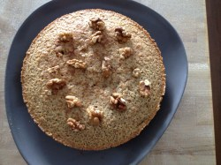

Ingrédients :
150 g de noix hachées finement
40 g de farine 150 g de sucre
3 œufs 100 g de beurre
1 verre à liqueur de rhum 1 pincée de sel

Préparation :
Mêler la moitié du sucre avec les noix
Avec le beurre ramolli, mélanger l’autre moitié du sucre, ajouter le mélange noix plus sucre. Puis les œufs un à un, le sel, la farine et le rhum.
Chemiser un moule à tarte 22 cm, verser le mélange cuire au four moyen (th 7) jusqu’à ce qu’une lame de couteau passée dans le gâteau ressorte sèche, il doit rester moelleux et doré dessus.

